Boeddhistische monniken leven in een _________________________
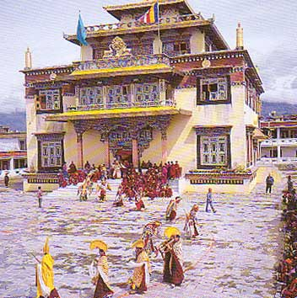
Aan welke 3 regels moeten monniken zich houden?
1_______________________________________________________
2_______________________________________________________
3_______________________________________________________
Noem 3 dingen die een monnik mag hebben:
1______________________________2________________________
3______________________________
Hoe komt de monnik aan de rest van de dingen die hij nodig heeft?
______________________________________________________
Hoe heet het heilige boek van de Boeddhisten?
________________________________________________________
Welke 3 dingen doen Boeddhisten in tempels?
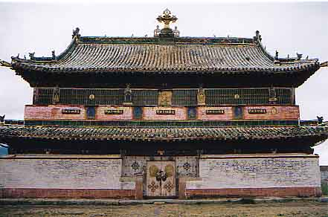
1 b_____________________________________________________
2 o_____________________________________________________
3 m_____________________________________________________

Wat is een relikwie?
________________________________________________________
________________________________________________________

Welke 3 dingen vind je in iedere tempel?
1.________________________________
2.________________________________
3.________________________________

Teken hieronder een tempel.

Antwoordenblad
Boeddhistische monniken leven in een klooster.
Aan welke 3 regels moeten monniken zich houden?
1 leven in armoede
2 niet trouwen
3 niet vechten
Noem 3 dingen die een monnik mag hebben:
bedelnap, monnikspij, gebedssnoer, waterfilter, naald en scheermes
Hoe komt de monnik aan de rest van de dingen die hij nodig heeft?
Door te bedelen.
Hoe heet het heilige boek van de Boeddhisten?
Tipitaki
Welke 3 dingen doen Boeddhisten in tempels?
1 bidden
2 offers brengen
3 mediteren
Wat is een relikwie?
Een stuk van het geraamte van Boeddha, of een stuk van zijn geschrift, of een ding dat van hem is geweest.
Welke 3 dingen vind je in iedere tempel?
1 vijgenboom 2 boeddhabeeld in de lotushouding 3 relikwie

